创新设计说明

1. 设计背景

现有生产线需要对某零件进行称重获取其重量数据，需要根据零件外形进行创新设计夹持软爪，该软爪还要根据手指气缸的外形和尺寸指标进行设计，使软爪能装配至气动手指上实现零件的夹持和搬运工作。

1. 结构与外观设计
2. 夹持位置和形状设计

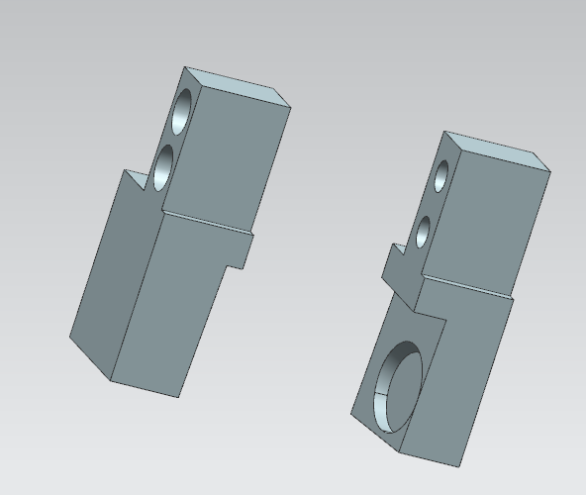该零件的夹持位置设计在零件筒状的中间，夹持时零件两边重量相等保持平衡。软爪与零件的接触面，根据零件外形曲面设计，夹持时接触面积大。具体如图示：

1. 软爪和手指安装设计

软爪与气缸手指的链接采用螺钉链接，利用侧面做为基准，适用M4\*12杯头螺栓固定，方便安装拆卸，符合人性化设计。具体如图示:

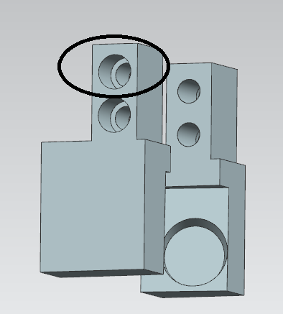

3.吹气孔和快接螺孔设计

在两软爪和气缸进气接口垂直方向的侧面上设计M5螺纹孔，用于安装气管接头。在夹持面设计2个小孔用于吃起，避免夹持时夹屑。具体如图示: